Description des Services

Easymail

TABLE DES MATIÈRES

1 Description GÉNÉRALE 3
2 Description FONCTIONNELLE 3
2.1 Description détaillée du produit 4
3 FOURNITURE DE SERVICES 4
3.1 Méthodologie de mise en œuvre (Installation initiale du service) 4
3.2 Résiliation du service 4
4 ACCORD DE NIVEAU DE SERVICE 5
4.1 Objet 5
4.3 Méthodologies 5
4.4 Informations et conseils 5
4.5 Exclusions 5
4.6 Responsabilité 6
4.7 Sécurité sur l'infrastructure 7
4.8 Centre de service client 7
4.9 Niveaux d'incidents 7
ANNEXE – Description spécifique du traitement des données personnelles 9

Description GÉNÉRALE
Lorsqu’un courriel est envoyé à un domaine autre que celui de l’utilisateur, le SMTP (Simple Mail Transport Protocol) s’assure que le message est transféré au domaine du destinataire.
Malgré la transition vers les services basés sur le cloud, de nombreux clients privilégient encore leur propre infrastructure de serveur de messagerie électronique locale, pour des raisons tout à fait valables telles que la confidentialité, les fonctionnalités spécifiques et la législation.
Néanmoins, les clients qui gèrent leur propre serveur de messagerie électronique local pourraient être confrontés aux problèmes suivants :
- Salves (bursts) ou attaques DDoS sur le port ouvert 25 (SMTP) qui permet l’accès à Internet.
- Investissements substantiels dans des applications ou logiciels de sécurité de la messagerie électronique.
- Temps nécessaire à la personnalisation et à la maintenance de l’architecture de messagerie électronique.
- Expertise requise pour résoudre et analyser les problèmes liés au trafic d’e-mails.
- Utilisation fréquente par le serveur de messagerie électronique d'une seule adresse IP pour les e-mails entrants et sortants, ce qui entraîne un risque que l’adresse IP sortante soit reprise sur des listes RBL (Realtime Blackhole List).
Easymail contribuera à résoudre ces problèmes, en collaboration avec l’infrastructure de serveur de messagerie électronique locale du client.
Easymail est un agent de transfert de courrier électronique POST qui permet aux entreprises d'utiliser un domaine et un serveur distincts pour l'envoi de courriers électroniques en masse. Cela permet aux entreprises d'envoyer des messages commerciaux à des milliers de destinataires sans que le domaine de l'entreprise ne figure sur la liste noire des spams.
L'intérêt principal d'Easymail réside dans sa capacité à envoyer des messages au destinataire pour le compte d'un tiers. Aucun autre protocole n'est responsable de la gestion des messages sortants, c'est pourquoi le protocole SMTP est configuré sur des milliers de serveurs de messagerie.

Description FONCTIONNELLE
Easymail fonctionne comme une passerelle de messagerie électronique pour le trafic de courrier sortant et permet aux clients enregistrés de dissimuler et de protéger leur serveur de messagerie électronique local de l'Internet.
Easymail permet d’améliorer le MTA (Mail Transfer Agent) local du client des manières suivantes :
- couche de protection du courrier électronique à haute valeur ajoutée comprenant une analyse AVAS et un filtrage partiel du contenu.
- au moins une adresse IP sortante active et supervisée provenant de différents groupes d'adresses IP, garantissant que le trafic de courrier électronique sortant valide du client arrivera à destination.
- le MTA du client peut être configuré et fonctionner comme un service de courrier électronique de base, axé sur les besoins spécifiques de l'utilisateur final.
- le client peut faire appel à des experts en courrier électronique de POST pour l’assistance et l'analyse du trafic de courrier électronique.
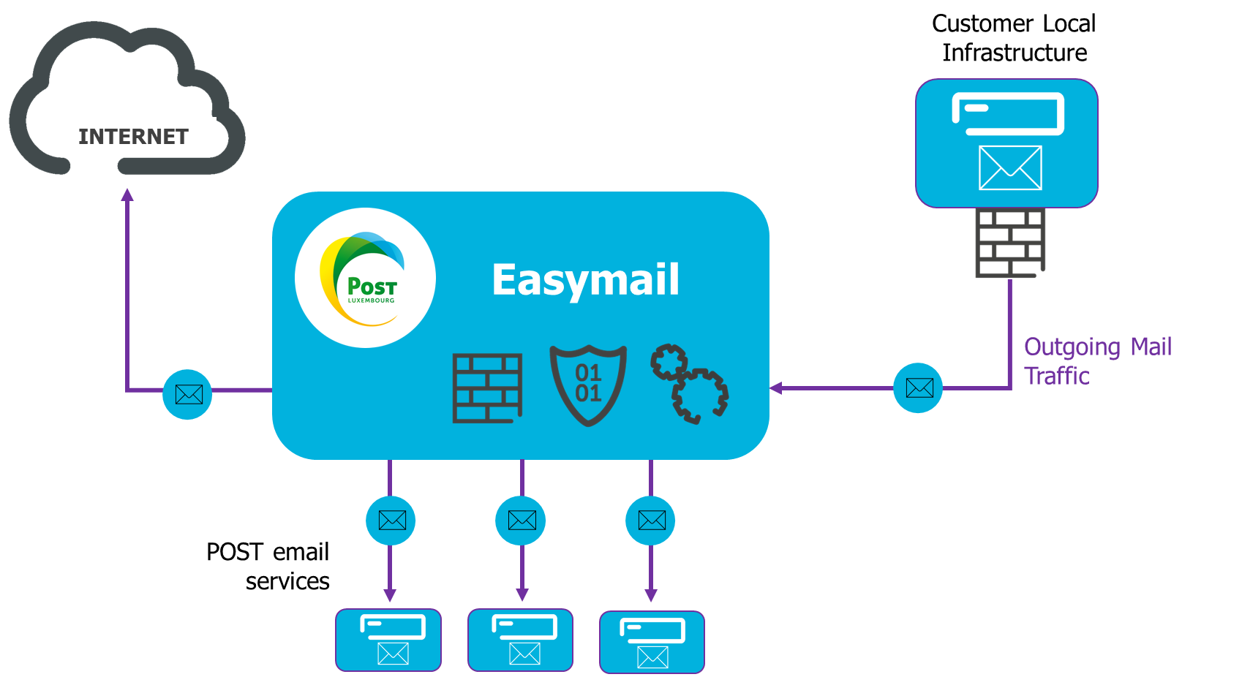

Description détaillée du produit
Easymail est un relais de messagerie sécurisé réservé aux clients professionnels de POST Telecom.
Les clients peuvent envoyer gratuitement un nombre illimité d'e-mails.

FOURNITURE DE SERVICES

Méthodologie de mise en œuvre (Installation initiale du service)
POST :
- Enregistrement du nom de domaine du client
- Un lien est généré
  - Ajout de l’hébergement relais du client (entrant)
  - Ajout des noms de domaine du client (entrant)
  - Ajout des adresses IP sortantes du client (acheminement via SMTP)
Client :
  - Inclusion de l'enregistrement SPF de POST dans le réseau du client

Temps d’installation estimé :
- POST : 1 heure
- Client : 1 heure

Temps de déploiement estimé : 1 jour (après réception de la commande et en fonction de la réactivité du client)

Résiliation du service
Easymail est réservé aux clients professionnels de POST Telecom qui ont souscrit à d'autres services. La résiliation de tous les services POST entraîne la résiliation d'Easymail. Lorsque le client professionnel a résilié son dernier service POST Telecom, le service Easymail est désactivé pour les mois suivants. Une notification sera envoyée au client professionnel avant la désactivation.
Aucune indemnité de résiliation anticipée relative à Easymail ne sera exigée.

- POST Technologies :
  - Suppression de l’hébergement relais du client
  - Suppression des noms de domaine du client
  - Suppression des adresses IP sortantes du client
- Client :
  - Suppression de l'enregistrement SPF de POST du réseau du client

ACCORD DE NIVEAU DE SERVICE

Objet
L'objet du présent accord de niveau de service (Service Level Agreement, SLA) est de définir la qualité de service disponible pour le produit et les engagements à fournir cette qualité de service.
Le SLA définit les indicateurs clés de performance, les valeurs cibles à atteindre, la méthode de mesure et les options de reporting.
POST Telecom propose plusieurs types de SLA, dont les spécifications sont décrites dans le présent document.
Le type de SLA appliqué pour la fourniture d'un service est spécifié dans le contrat de service.
  - Validité et processus de révision
Le client peut demander la modification du SLA, ce qui peut s’effectuer dans le cadre d'un accord conclu entre les deux parties et entériné par la signature d'un nouveau contrat de service.

Méthodologies
Les services sont fournis selon les méthodes utilisées par POST Telecom. Ces méthodes consistent en des processus, des techniques, des savoir-faire, des ressources ou des organisations mis en œuvre par POST Telecom.
Les processus d'organisation et d’exécution se fondent sur les meilleures pratiques et recommandations de l’ITIL. Ils satisfont en outre aux exigences de qualité et de sécurité des normes applicables, comme la norme ISO 27001.

Informations et conseils
Pendant l'exécution du SLA, POST Telecom s'engage à fournir au Client toutes les informations et tous les conseils nécessaires pour lui garantir le niveau de service attendu.
En contrepartie, le Client s'engage à prendre des mesures pour coopérer de bonne foi afin de remplir les exigences requises en ce qui concerne les informations à fournir.

Exclusions
La responsabilité de POST Telecom ne peut être engagée et le SLA ne s'applique pas dans les cas suivants :

- Défaillances constatées sur des Produits, Solutions ou Services non répertoriés dans le Contrat de service et dans la Description des services.
- Défaillance de biens, solutions et services non fournis et non gérés par POST Telecom.
- Défaillance causée par un manquement à une obligation du Client telle que définie dans le Contrat de service et la description des services.
- Non-communication au Service Desk de POST Telecom d’informations raisonnablement exactes lors du signalement ou du traitement d'un incident.
- Dysfonctionnements causés par des appareils, des éléments physiques, des équipements et/ou des logiciels installés par le Client.
- Modification par le Client de la configuration du Système telle que convenue dans le Contrat de service sans l'approbation de POST Telecom.
- Impossibilité pour POST Telecom d'effectuer les tâches de maintenance ou des mises à jour de service nécessaires du fait du Client.
- Dysfonctionnement causé par des systèmes non pris en charge par POST Telecom.
L'identification, l'examen et la résolution de l'une des pannes suivantes peuvent entraîner la facturation de frais supplémentaires au Client par POST Telecom :
- Défaillances causées par une négligence grave du Client ou de toute autre personne ayant accès aux services fournis par POST Telecom.
- Défaillances dues à une atteinte délibérée du Client aux services fournis par POST Telecom.
Cela étant dit, POST Telecom entend être un partenaire utile et accommodant en toutes circonstances, et déploiera ses meilleurs efforts pour aider autant que possible le Client.

Responsabilité

Responsabilité de POST Telecom
POST Telecom fournira et entretiendra le Système utilisé par le Client comme convenu dans le Contrat de service.
En outre, POST Telecom :
- répondra aux demandes d'assistance dans les délais indiqués dans le présent document.
- prendra des mesures pour identifier et résoudre les problèmes dans les délais définis dans le présent document.
- maintiendra une communication régulière avec le Client.

Responsabilité du Client
Le Client utilisera le Système fourni par POST Telecom comme convenu dans le Contrat de service.
En outre, le Client :
informera POST Telecom de tout problème ou dysfonctionnement dès que possible.
fournira à POST Telecom tout accès nécessaire au(x) Système(s) à des fins de maintenance, de mise à jour et de prévention des pannes.
maintiendra une communication régulière avec POST Telecom.
sera disponible et, si nécessaire, collaborera à la résolution des incidents, en particulier ceux assortis d’une priorité P1. Il confirmera la résolution une fois que le service sera revenu à des conditions normales.

Sécurité sur l'infrastructure
POST Telecom a mis en place des mécanismes de contrôle et de sécurisation efficaces afin de prévenir tout accès physique non autorisé aux systèmes d'exploitation, aux applications et/ou aux équipements de POST Telecom. Ces mécanismes permettent à POST Telecom de s'assurer que l'accès au(x) Système(s) et aux données du Client est limité aux seuls utilisateurs autorisés et que toutes les informations confidentielles du Client sont protégées contre toute utilisation abusive.
Les politiques de sécurité de POST Telecom sont basées sur le code de pratique ISO 27001 pour les contrôles de sécurité de l'information.

Centre de service client
Le Centre de service client est votre point de contact unique, 24h/24h et 7j/7, pour les demandes d'assistance.
Un document opérationnel contenant des informations sur les contacts et les modalités est fourni au début du service de support.
Le Centre de service client peut être contacté par téléphone (80024000) ou par courrier électronique (commercial.telecom@post.lu).
Le tableau ci-dessous indique le « temps de réponse » applicable aux différents canaux de communication. Les demandes (incidents et demandes de service) seront traitées pendant la fenêtre de service du service souscrit considéré :

Canal de communication | Qualification (temps de réponse) par le Centre de service client
Téléphone | < 15 minutes
E-mail | < 30 minutes
Portail clients | < 15 minutes

Figure 1 : Canaux et temps de réponse

Niveaux d'incidents
Sur la base de son processus de gestion des incidents, le Centre de service client de POST Telecom enregistre et classe tout incident avec une priorité correspondante, en fonction de son impact.

Priorité de l'incident | Impact | Explication
P1 | Panne totale du service | La production du Client ou l'utilisation de la solution/du produit est arrêtée ou si gravement affectée que le Client n'est pas en mesure de poursuivre raisonnablement ses activités quotidiennes. Aucune solution de rechange acceptable n'est disponible.
P2 | Dégradation sérieuse du service.  Activités quotidiennes possibles, mais sérieusement affectées. | Le service n'est pas arrêté, mais il ne fonctionne pas conformément aux spécifications et l'une des conditions suivantes est remplie :  - Des fonctionnalités importantes sont indisponibles sans solution de rechange acceptable.  - Panne sporadique (intermittente) mais pas totale du service (solution/produit).  - Les performances ou la disponibilité du Système sont compromises. La productivité du Client et/ou le niveau de service sont sérieusement affectés.
P3 | Impact modéré sur le service ou les activités quotidiennes. | - Une fonctionnalité importante n'est pas disponible mais une solution de rechange est disponible ; ou  - Une fonctionnalité moins importante est indisponible sans solution de rechange raisonnable ; ou  - Un problème est survenu mais l'impact sur les activités quotidiennes du Client est limité.
P4 | Aucun impact sur le service ou les activités quotidiennes. | Aucun impact sur le service ou les activités quotidiennes du Client.

Figure 2 : Priorité de l'incident

 | SLA standard
Fenêtre de service | Du lundi au vendredi (jours ouvrables) de 7 h à 19 h
Priorité 1 à 4  Délai de réparation ou Délai d'intervention  Cycle de mise à jour | Best effort  N/A

Figure 3 : Niveau de service

ANNEXE – Description spécifique du traitement des données personnelles
Le Traitement des Données personnelles aux fins de l'exécution du présent contrat s’effectue conformément à :
- les Conditions générales ;
- l’Avis sur les Données personnelles pour les Clients professionnels – Description générale, disponible à l’adresse https://business.post.lu/fr/particuliers/conditions-des-offres ; et
- la présente description spécifique du Traitement des Données personnelles.
Aux fins de la présente Annexe, les mots commençant par une majuscule ont la signification qui leur est donnée dans l’« Avis sur les Données personnelles pour les Clients professionnels ».
La présente Description spécifique expose les Instructions que le Client, en tant que Responsable du traitement, soumet à POST Telecom, en tant que Sous-traitant, concernant le Traitement des Données personnelles que POST Telecom (et, le cas échéant, les Sous-traitants suivants) doit effectuer dans le cadre de l'exécution des Services souscrits par le Client.
- Le Sous-traitant traite les Données personnelles pour le compte du Responsable du traitement afin de fournir les Services suivants : le service de relais de messagerie électronique sécurisé décrit dans le présent document.
- La personne de contact auprès du Sous-traitant ou du DPO est :
POST Luxembourg, DPO, 38 place de la Gare, L-1616 Luxembourg | E-mail : privacy@post.lu
- Les activités de Traitement des données effectuées par le Sous-traitant sont les suivantes :
Stockage, consultation, effacement ou destruction
- La ou les finalité(s) du Traitement est (sont) :
Le Sous-traitant peut traiter les données conformément aux objectifs énoncés dans le présent Avenant et, d’une manière générale :
- pour fournir les services requis au Responsable du traitement,
- dans le but de détecter, prévenir et atténuer la fraude,
- pour offrir, maintenir et améliorer les services.

- Les Données ou catégories de Données traitées sont les suivantes :
données d'identification standard, données d'identification électroniques, données d'authentification
- Les catégories de Personnes concernées sont les suivantes :
Les Personnes concernées sont les individus dont les données sont traitées par le Sous-traitant et peuvent inclure des Utilisateurs finaux, des Clients ou des Employés du Responsable du traitement.
- Le Traitement est géographiquement localisé : Luxembourg.
- Les Données traitées sont conservées pendant la durée suivante : 6 mois
- Les catégories de sous-traitants secondaires impliqués dans le Traitement des données sont les suivantes :
Dans le cadre des activités de POST Telecom et dans les limites des finalités décrites ci-dessus, les Données peuvent être fournies par ou disponibles auprès de :
- Fournisseurs de services informatiques et de télécommunication (installation, dépannage) ;
- Fournisseurs de plateformes et d'équipements (y compris le support et la maintenance) ;
- Fournisseurs de solutions d'hébergement et de services pour le cloud (POST et EBRC) ;
- Fournisseurs de services de facturation.

- Instructions spéciales (le cas échéant) : Sans objet

L'utilisation du Portail doit être explicitement demandée et validée par POST Telecom

